**MERJENJE KRVNEGA TLAKA**

Urban Simončič ([urban.simoncic@fmf.uni-lj.si](mailto:urban.simoncic@fmf.uni-lj.si)), Matija Milanič, Jošt Stergar, Gorazd Planinšič, Aleš Mohorič

# Predvideno predznanje:

Aktivnost je primerna za dijake, ki so že osvojili naslednja znanja:

* *Pascalov zakon* (Povečanje tlaka na enem mestu tekočine povzroči enako povečanje povsod po tekočini)
* *Boylov zakon* (Produkt prostornine in tlaka plina pri konstantni temperaturi je konstanten)

# Cilji:

* Dijaki bodo spoznali mehansko analogijo principu merjenja krvnega tlaka. Na mehanskem modelu bodo opazovali pojave, ki so ključni za samo meritev krvnega tlaka (pretisnjena arterija ob dovolj visokem tlaku v manšeti, šum ob toku krvi skozi delno pretisnjene žile, prenos nihanja tlaka iz žil na manšeto) in njihovo soodvisnost.
* Ker enega od pojavov (pretisnjena arterija ob dovolj visokem tlaku v manšeti) ni preprosto opazovati na človeku, bodo s tem modelom lahko razvili boljše razumevanje meritve, kot bi ga s poskusi na človeku.
* Dijaki bodo spoznali osnoven princip merjenja krvnega tlaka z obema uveljavljenima različicama. Spoznali bodo tudi nekatere vire negotovosti, ki nastopajo pri teh meritvah.
* Dijaki bodo izkusili napreden način zajemanja in obdelave podatkov z Vernier opremo.

# Eksperiment na modelu

## Oprema in postavitev

Za poskus potrebujemo sistem za zajem podatkov (npr. LabQuest2 in računalnik), dva merilnika tlaka Go Direct® Gas Pressure Sensor, mikrofon Go Direct® Sound Sensor, ročno črpalko za zrak (komponenta mehanskega merilnika krvnega tlaka), drugo ročno črpalko za zrak z rezervoarjem stisnjenega zraka (montažna blazinica), kozarec za vlaganje, zelo gibko elastično cev (odrezan balon za modeliranje), nekaj povezovalnih cevi in spojk. Eksperimentalna postavitev je prikazana na sliki 1.

Skozi pokrovček je speljana zelo gibka in elastična cev s pomočjo spojk. Skozi eno spojko dovajamo zrak z nadtlakom s pomočjo črpalke 2 in rezervoarja zraka. Na drugo spojko pa je montiran mikrofon, ki zaznava šum, kadar teče zrak skozi cev. V kozarcu lahko dvigujemo tlak s črpalko 1 in nižamo z ventilom na črpalki 1. Dovoda zraka v kozarec in v cev sta povezana tudi na elektronski merilnik tlaka.

## Aktivnost 1

S črpalko 1 ustvarite nadtlak v kozarcu; nekje 100 – 200 mmHg. Nato s črpalko 2 povečujte tlak v cevi. Ko zaslišite šum, je zrak stekel skozi cev. S periodičnim stiskanjem črpalke 2 skušajte doseči utripanje tlaka v cevi, pri katerem bo najvišji tlak presegel tlak v kozarcu, najnižji tlak pa bo pod tem nivojem.

Ves čas računalniško vzorčite oba tlaka in izhod iz mikrofona. Narišite časovno odvisnost tlaka v cevi, tlaka v kozarcu in izhoda iz mikrofona na en graf, izhod iz mikrofona pa naj bo tako skaliran, da so vse tri meritve vidne na istem grafu. Meritev lahko ponovite pri različnih tlakih v kozarcu.

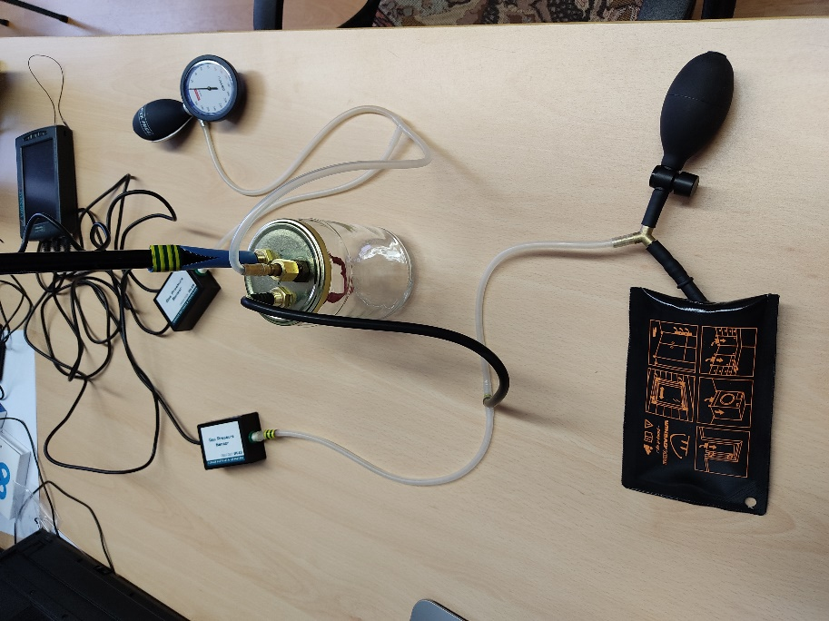

gibka cev

črpalka 2 z rezervoarjem zraka

manometra

mikrofon

črpalka 1

dovod zraka v kozarec

Slika : Eksperimentalna postavitev za prvo aktivnost. Levo je prikazana celotna postavitev, z izjemo računalnika za zajem podatkov. Desno so prikazane komponente, ki so pritrjene na pokrovček kozarca.

### Vprašanja za razmislek

* Kakšen mora biti tlak v cevi glede na tlak v kozarcu, da zrak steče skozi cev?
* Opazujte, kako se pri utripajočem tlaku v cevi in posledičnem utripajočem toku skozi cev spreminja tlak v kozarcu in predlagajte razlago za opaženo spreminjanje tlaka.

## Aktivnost 2

S črpalko 1 ustvarite nadtlak v kozarcu; nekje 100 – 200 mmHg. Nato s črpalko 2 povečujte tlak v cevi dokler zrak ne steče skozi cev. Potem prenehajte s povečevanjem tlaka v cevi in opazujte kako se spreminja tlak v cevi – računalniško vzorčite oba tlaka. Narišite časovno odvisnost tlakov v cevi in kozarcu.

### Vprašanja za razmislek

* Ste opazili padanje tlaka v cevi? Kako bi lahko pojasnili opaženo padanje tlaka? Predlagajte možne razlage in izvedite testne poskuse. Katera razlaga je najboljša?

# Ozadje in motivacija

Predstavljeni eksperiment je mehanska analogija vsem dobro poznane metode meritve krvnega tlaka. Termin *krvni tlak* se v medicini običajno nanaša na arterijski[1] krvni tlak; konkretno na nadtlak krvi v arterijah, merjen glede na tlak v okoliški atmosferi. Arterijski krvni tlak je višji od venskega krvnega tlaka, ker tudi pri toku krvi po žilah (tako kot pri vsakem pretoku tekočine po cevi) tlak pada v smeri premikanja tekočine[2]. Največji padci tlaka so v kapilarah, v arterijah ali venah pa je tlak večinoma odvisen le od višine zaradi prispevka hidrostatike. Arterijski tlak tudi pulzira zaradi utripanja srca, zato ločimo spodnji in zgornji tlak.

Pri meritvi krvnega tlaka okrog nadlakti namestimo napihljivo manšeto, ki jo napihnemo nekoliko nad pričakovani zgornji tlak, s čimer arterijo pretisnemo in tako blokiramo krvni pretok. Nato počasi iz nje izpuščamo zrak, hkrati pa s stetoskopom poslušamo zvok ob pretisnjeni arteriji. Ko tlak v manšeti pade pod zgornji tlak, lahko ob tlačnih vrhovih kri v kratkih curkih teče skozi delno stisnjeno arterijo. Te hitre curke krvi skozi arterijo slišimo skozi stetoskop. Ko še naprej nižamo tlak v manšeti, so curki krvi, ki tečejo skozi arterijo, vedno daljši. Ko manšeta ne stisne arterije popolnoma niti v času najnižjega (spodnjega) tlaka, ti zvoki izginejo. Princip meritve krvnega tlaka je prikazan na sliki 2. Elektronski merilniki krvnega tlaka zaznavajo nihanje tlaka v manšeti namesto poslušanja šuma ob pulzirajočem toku krvi skozi delno stisnjeno arterijo.



Slika : Princip merjenja krvnega tlaka. Z manšeto pretisnemo arterijo. Dokler je tlak v manšeti and zgornjim tlakom, je pretok povsem prekinjen. Ko je v manšeti tlak med zgornjim in spodnjim nivojem, kri teče v kratkih curkih (v času, ko je tlak v arteriji višji od tlaka v manšeti) in takrat s stetoskopom slišimo pretok (pulzirajoč tok krvi oz. Korotkove zvoke). Ko tlak v manšeti pade pod spodnji krvni tlak, je tok v arteriji neoviran, zato je (skoraj) enakomeren in ga ne slišimo.

### Vprašanja za razmislek

* Kateri element v mehanskem modelu predstavlja arterijo?
* Kateri element v mehanskem modelu predstavlja manšeto?
* Kateri pojav v mehanskem modelu predstavlja šum krvi ob pulzirajočem toku skozi delno pretisnjeno arterijo pri klasični meritvi krvnega tlaka z mehanskim merilnikom?
* Kateri pojav v mehanskem modelu predstavlja nihanje tlaka v manšeti kadar je tlak v manšeti med zgornjim in spodnjim krvnim tlakom (princip delovanja elektronskega merilnika krvnega tlaka)?
* Dodatno: Bistvena predpostavka pri merjenju krvnega tlaka je ta, da se tlak v manšeti »prenaša« na stene arterije, ki so dovolj elastične, da je tlak na obeh straneh stene arterije enak. Ta predpostavka ni izpolnjena, če se uporabi neustrezno velikost manšete ali pa manšetno nepravilno namesti na roko. Razmislite kako bi to simulirali z mehansko analogijo in kakšne meritve krvnega tlaka (prenizke ali previsoke) bi dobili ob takšni meritvi.

# Eksperiment na prostovoljcu

Sedaj, ko ste se spoznali z mehansko analogijo metode meritve krvnega tlaka, lahko določene meritve naredite še na prostovoljcu s prirejenim mehanskim merilnikom tlaka.

## Oprema in postavitev

Na mehanski merilnik krvnega tlaka med črpalko in manšeto je priklopljen Vernierov merilnik tlaka, med glavo stetoskopa in slušalke pa Vernierov mikrofon. Tako predelan merilnik krvnega tlaka je prikazan na sliki 3.

## Aktivnost 3

Na prostovoljcu izvedite standardno proceduro za meritev tlaka: Levo roko nad lahtjo se ovije z manšeto, glavo stetoskopa pa prisloni na nadlaktno arterijo tik pod ovojem. Nato se napihne manšeto malo nad pričakovano vrednostjo krvnega tlaka, nakar se začnemo počasi spuščati zrak iz manšete (2 – 3 mmHg/s). Sproti z Vernierovim merilnikom merite tlak v manšeti in zvoke v stetoskopu. Poleg tega poslušajte zvok s slušalkami stetoskopa.

Tlak v manšeti in izhod mikrofona v odvisnosti od časa narišite na en graf, skale ustrezno prilagodite.

### Vprašanja za razmislek

* Ste opazili nihanje tlaka v manšeti? Kako se amplituda nihanja tlaka v manšeti spreminja s povprečnim nadtlakom v manšeti (časovno povprečje nadtlaka znotraj enega nihaja)? Kako se jakost šumov, ki jih povzroča pretakanje krvi spreminja s povprečnim nadtlakom v manšeti?
* Ali se na meritvah z mikrofonom vidijo šumi, ki jih povzroča pretakanje krvi?
* Elektronski merilniki krvnega tlaka delujejo po oscilacijski metodi, to je spremljajo nihanje tlaka, ne šume, ki jih povzroča pretakanje krvi. Razpravljajte, kakšni so lahko razlogi za takšen način merjenja.

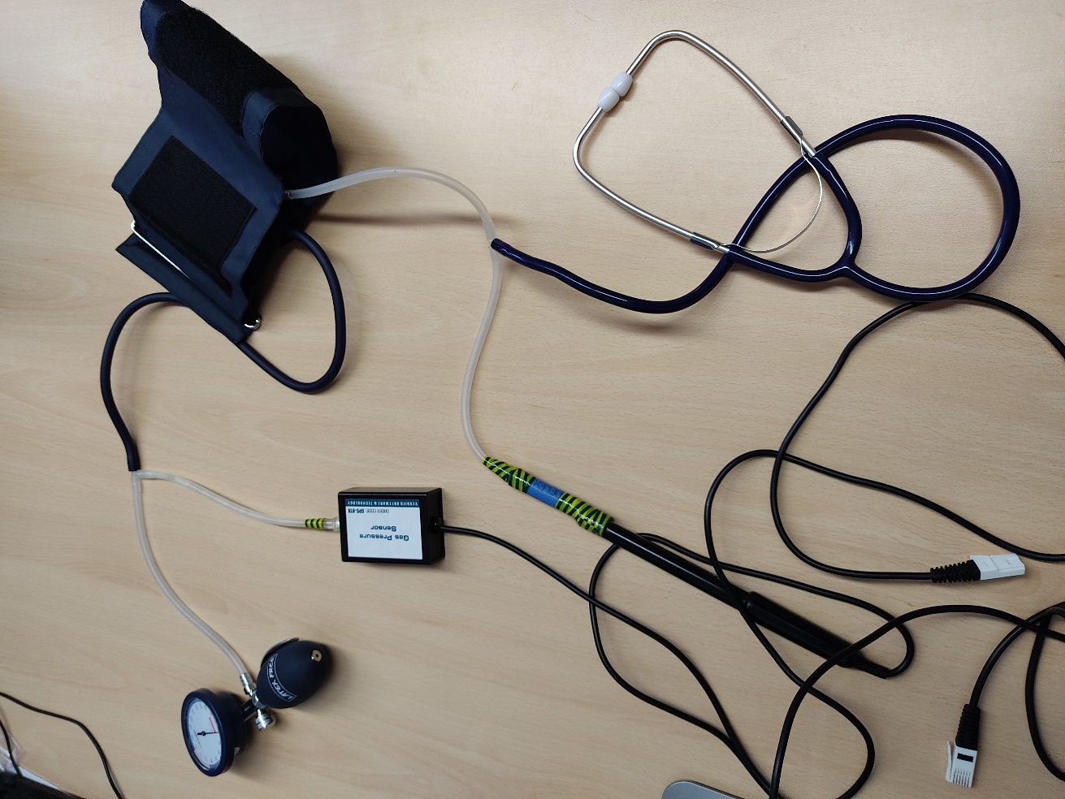

Slika : Mehanski merilnik krvnega tlaka, prirejen za zajem signalov z računalnikom, tlačnim senzorjem in mikrofonom.

# Aktivnost 4

Za identifikacijo šumov (Korotkovih zvokov) napihnite manšeto na tlak nekje med zgornjega in spodnjega, ter ga spreminjajte, tako da kar najbolje slišite šum ob utripajočem pretakanju krvi skozi delno pretisnjene arterije. Lahko tudi premikate glavo stetoskopa, da izboljšate slišnost teh šumov. Potem z Vernierovim merilnikom merite tlak v manšeti in zvoke v stetoskopu.

### Naloga

Poskušajte iz meritev zvoka identificirati šume, ki jih povzroča pretakanje krvi.

Namig: Ker šumi vsebujejo tudi visoke frekvence v svojem frekvenčnem spektru, je potrebno vzorčiti z dovolj visoko hitrostjo. Iz same časovne odvisnosti tlaka (izhod mikrofona) se ne vidi nivoja šuma, zato je potrebno od odčitkov mikrofona odšteti neko povprečje (razmislite kakšno), potem pa najti časovno odvisnost amplitude teh odstopanj s primerno časovno resolucijo.

# Dodatek 1: Zgodovina in metode meritev krvnega tlaka

Konceptualno najenostavnejša meritev tlaka je direktna metoda, pri kateri se v arterijo vstavi kateter, ki je povezan z manometrom. Ta metoda je tudi najbolj natančna in zato referenčna metoda, vendar se le redko uporablja, saj je za preiskovanca boleča, zapletena za izvedbo ter povezana s tveganji za zaplete. Mnogo bolj praktične, manj tvegane in manj neprijetne so meritve arterijskega krvnega tlaka z manšeto, čemur pravimo tudi sfigmomanometrija. Sfigmomanometer je izumil Samuel Siegfried Karl Ritter von Basch leta 1881. Scipione Riva-Rocci je leta 1896 predstavil poenostavljeno različico, ki je zaradi svoje praktičnosti dosegla širšo uporabo. Zato se je za to metodo uveljavil izraz Riva-Roccijeva metoda ali na kratko kar RR metoda meritve krvnega tlaka. Pri tej metodi okrog nadlakti namestimo napihljivo manšeto, ki jo napihnemo nekoliko nad pričakovani zgornji tlak in nato počasi iz nje izpuščamo zrak. Hkrati pa skušamo otipati srčni utrip in, ko ga otipamo, zabeležimo ocenjeni zgornji tlak.

Slika 5: Ilustracija uporabe Riva-Rocci sfigmomanometra. Pri tej metodi se izmeri samo zgornji tlak, katerega dobimo takrat, ko z roko zaznamo utrip. (Vir: Wikipedia)

Dodatno je metodo leta 1905 izpopolnil ruski zdravnik Nikolaj Korotkov, ki je odkril »Korotkove zvoke«. Podobno kot pri RR metodi, tudi pri Korotkovi metodi manšeto napihnemo nekoliko nad pričakovani zgornji tlak, medtem pa s stetoskopom osluškujemo zvoke v arteriji v predelu nadlakti. Ko je manšeta napihnjena, je arterija popolnoma stisnjena in kri ne teče. Ko tlak v manšeti pade pod zgornji tlak arterije, lahko ob iztiskih krvi iz srca zaradi tlačnega vala kri v kratkih curkih teče skozi delno stisnjeno arterijo. Te hitre curke krvi skozi arterijo slišimo skozi stetoskop kot mehak trkajoč zvok (Korotkovov zvok). Ko se ta zvok prvič pojavi, zabeležimo zgornji tlak. Ko še naprej nižamo tlak v manšeti, so curki krvi, ki tečejo skozi arterijo, vedno daljši. Ko manšeta ne stisne arterije popolnoma niti med najnižjega tlaka v arteriji, se zvok spremeni v daljše šumenje. Takrat zabeležimo spodnji tlak. Ko tlak v manšeti še bolj pade, pretok krvi skozi arterijo ni več oviran in tok krvi postane laminaren. Takrat v arteriji ne slišimo nobenih šumov več.

Namesto poslušanja Korotkovih zvokov lahko opazujemo tudi oscilacije v tlaku manšete, ki jih povzroči stiskanje in razširjanje arterije. Takemu pristopu pravimo oscilacijska metoda in je osnova za delovanje avtomatskih merilnikov tlaka, ki so se pojavili prvič v začetku osemdesetih let prejšnjega tisočletja.

# Dodatek 2: Odgovori na vprašanja

* A1-1: Glede na zvok se zdi, da dobimo tok zraka skozi cev pri enakem ali morda malenkost višjem tlaku, kot je v kozarcu.
* A1-2: Razlog za nihanje tlaka v kozarcu je v tem, da cev nabrekne in tako prepusti tok zraka, pri tem pa nekoliko zmanjša volumen, ki ga zavzema zrak v kozarcu. Če bi bila temperatura zraka v kozarcu konstantna, bi spreminjanje tlaka lahko opisali z Boylovim zakonom. Verjetno pa sprememba temperature ob periodičnem nabrekanju cevi ni zanemarljiva.
* A2-1: Tlak pada, ker nekje v sistemu ni popolnega tesnjenja. Lahko bi sistem potopili v vodo in našli vse vire uhajanja zraka, ampak vsi viri nas niti ne zanimajo. Zanimivo je vprašanje, če pretisnjena cev prepušča zrak. Da je odgovor na to vprašanje pritrdilen, se lahko prepričamo tako, da snamemo mikrofon in zamašimo izhod, potem pa ga čez nekaj časa odmašimo in v tistem trenutku se sliši sunek zraka.
* O-1: Arterijo predstavlja gibka cev, skozi katero teče zrak, kadar ga dovajamo pod dovolj visokim tlakom.
* O-2: Manšeto predstavlja nadtlak zraka v kozarcu. Tako kot napihnjena manšeta pretisne arterije, tudi nadtlak v kozarcu pretisne gibko cev.
* O-3: Šum krvi ob pulzirajočem toku skozi delno pretisnjeno arterijo pri klasični meritvi krvnega tlaka z mehanskim merilnikom pri mehanski analogiji predstavlja šum ob toku zraka skozi delno pretisnjeno gibko cev.
* O-4: Nihanje tlaka v manšeti v stanju, ko je tlak v manšeti med zgornjim in spodnjim krvnim tlakom, je ekvivalentno nihanju tlaka v kozarcu, kadar tlak na vhodu v cev utripa tako, da maksimalen tlak presega tlak v kozarcu, minimalen pa je pod tem nivojem. Pri manšeti je sicer nekoliko drugačna situacija, saj se tam roka razširja pod vplivom utripajočega tlaka v arterijah, razširjanje roke pa deformira manšeto. V osnovi pa gre za analogen pojav: utripajoč tlak krvi oz. zraka povzroči razširitev arterij oz. gibke cevke pri eksperimentu, to pa povzroči zmanjšanje volumna zraka v manšeti oz. v kozarcu, kar ima za posledico povišanje tlaka v manšeti oz. v kozarcu.
* O-5: Manšeta je gibka, zato je tlak v manšeti enak tlaku, s katerim pritiska na roko. Tkivo roke je mehka snov (ni ne tekočina, ne trdna snov), a se ob pravilno izbrani in pravilno nameščeni manšeti obnaša kot tekočina – tlak iz površine roke je enak tlaku na zunanje stene arterije. Če pa manšeta ni pravilno izbrana ali pravilno nameščena, bo tlak na zunanjih stenah arterije manjši, kot je tlak v manšeti. Lahko bi rekli, da del sile tlaka v manšeti prevzame tkivo roke. Zato je pri neustrezni ali neustrezno nameščeni manšeti potreben višji tlak v manšeti, kot je tlak v arterijah. Posledično je izmerjen krvni tlak višji od dejanskega. Tega ne moremo direktno simulirati v naši mehanski analogiji, ker zrak direktno pritiska na gibko cev. Lahko pa ekvivalenten rezultat dosežemo, če gibko cev nadomestimo z nekoliko tršo cevjo. Tudi v tem primeru bo za povsem pretisnjeno cev potreben višji tlak, kot je v cevi.
* A3-1: Nihanje tlaka v manšeti se vidi okvirno takrat, ko se sliši šume utripajočega toka krvi ob delno pretisnjeni arteriji. Največjo amplitudo ima pri nadtlaku v manšeti nekje na sredini med zgornjim in spodnjim krvnim tlakom.
* A3-2: Šumi, ki jih povzroča pretakanje krvi, niso enostavno vidni na izhodu mikrofona. Razlog je v tem, da je njihova jakost precej majhna, poleg tega gre za šum, zato jih je iz časovne odvisnosti tlaka težko identificirati.
* A3-3: Nihanje tlaka je težko identificirati z živosrebrnim manometrom z U-cevjo, kakršni so bili prvi merilniki krvnega tlaka. Prav tako je težko identificirati nihanje tlaka z aneroidnim manometrom, kakršne uporabljajo novejši mehanski merilniki krvnega tlaka. Elektronski tlačni senzorji pa to nihanje zlahka zaznajo, poleg tega pri zaznavanju nihanja precej pomaga hitro vzorčenje in shranjevanje trenutne vrednosti tlaka, kar je zmore razmeroma preprosta elektronika, človek pa ne. Po drugi strani pa človeško uho lahko zazna šume ob utripajočem toku krvi skozi arterijo, možgani pa se lahko naučijo prepoznavati te zvoke. Zanesljivo elektronsko prepoznavanje teh zvokov ni enostavno rešljivo. Poleg tega je za to potrebna tudi pravilna namestitev glave stetoskopa nad arterijo, medtem ko pri elektronskem merilniku krvnega tlaka ni te zahteve.
* A4-1: Ker je šum naključno nihanje okrog neke ravnovesne vrednosti, dobimo ta naključna nihanja tako, da odštejemo trenutno vrednost od neke povprečne vrednosti. Za to povprečje je smiselno vzeti recimo drseče povprečje[3] meritev tlaka s širino okna povprečenja približno en utrip srca oz. 1 sekundo. Če vzamemo kvadrat vrednosti ali absolutno vrednost teh odstopanj od ravnovesne lege, dobimo nekakšno merilo za jakost šuma v odvisnosti od časa. Vendar pa iz tako izračunane časovne odvisnosti šuma ne bomo identificirali šuma ob utripanju toka krvi; da bi ga videli, je potrebno to časovno odvisnost šuma povprečiti po daljšem času z uporabo drsečega povprečja, ob tem pa mora biti okno povprečenja znatno krajše od enega utripa srca. Primer takega preprocesiranja meritev je na sliki 4. Vzorčenje z mikrofonom je bilo s frekvenco 10000 s-1. Vzorce se je odštelo od drsečega povprečja z oknom povprečenja s širino 1 s. Tako dobljeno razliko se je kvadriralo in ponovno izvedlo drseče povprečje z oknom širine 0,1 s.

Slika : Meritev tlaka v manšeti in preprocesirana meritev zvočnega tlaka v stetoskopu. V manšeti je tlak skoraj konstanten, opazno pa je nihanje tlaka zaradi bitja srca in počasno padanje tlaka. Preprocesirana meritev zvočnega tlaka v stetoskopu na začetku kaže zvoke zaradi premikanja merilnih naprav (iskanje maksimalne glasnosti Korotkovih zvokov), v srednjem območju se lepo vidi povečanje nivoja šuma v času, ko je tlak v manšeti povečan, kar ustreza visokemu tlaku v arteriji. Šum na koncu je spet zaradi premikanja merilnih naprav.

1. Srčnožilni sistem sestavljajo srce, kri in žile, ki se delijo na arterije, vene in kapilare. Sistemski obtok je del srčnožilnega obtoka, po katerem se oksigenirana kri prenese iz levega srčnega prekata (kamor je prišla iz pljučnega obtoka) skozi aorto do preostalih delov telesa, deoksigenirana kri se pa nato po istem sistemu vrne v desni preddvor srca. Aorta se razdeli na manjše arterije, ki se nato razdelijo na kapilare, potem pa spet združijo v vene in nazadnje v dve veliki veni, preko katerih se deoksigenirana kri vrača v srce v desni preddvor.
2. Tukaj smo zanemarili efekt hidrostatike in spremenljive hitrosti.
3. Drseče povprečje dobimo tako, da vsak vzorec v časovnem zaporedju nadomestimo s povprečjem, v katerega vključimo dotični vzorec, N predhodnih vzorcev in N sledečih vzorcev, širina okna povprečenja je pa 2N+1 period vzorčenja.